Obrazac B12

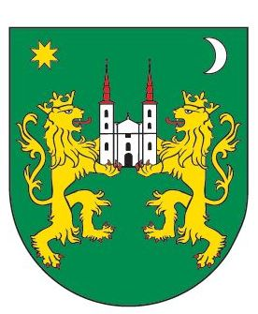
Javni natječaj za financiranje projekata udruga
na području grada u okviru raspoloživih sredstava iz Proračuna Grada Pregrade za 2018. godinu

IZJAVA UDRUGE KOJA NEMA REGISTRIRANO SJEDIŠTE NA PODRUČJU GRADA PREGRADE
za provedbu projekta

(upisati naziv programa/projekta)
Ja, _________________________, osoba ovlaštena za zastupanje udruge
(ime i prezime)
__________________________,
(naziv udruge)
izjavljujem da udruga nema registrirano sjedište na području grada Pregrade. Sukladno statutu udruge, udruga na području grada Pregrade djeluje putem ustrojstvenog oblika
________________________________________ bez svojstva pravne osobe.
(navesti naziv oblika: podružnice, kluba, ogranka i sl.)
Udruga na području grada Pregrade djeluje kontinuirano, u periodu od najmanje 5 godina prije datuma raspisivanja ovog Javnog natječaja provodi programe/projekte u području u kojem se objavljuje ovaj Javni natječaj i ima članove s prebivalištem na području grada Pregrade.

DATUM
MJESTO

IME I PREZIME VODITELJA/ VODITELJICE PROGRAMA/PROJEKTA | M.P. | IME I PREZIME OSOBE OVLAŠTENE ZA ZASTUPANJE

